Технологическая карта урока биологии в 6 классе
Имитационная мастерская “Черенкование комнатных растений”

Автор - Неганова Людмила Ивановна, учитель биологии.
Тип урока: урок открытия новых знаний.
Цель урока: формирование представлений учащихся о процессах размножения растений.
Задачи. Образовательные: продолжить формирование понятия - размножение; изучить основные способы вегетативного размножения. Развивающие: развивать общеучебные навыки: умение анализировать, сравнивать, выделять главное, общее, частное; устанавливать причинно-следственные связи; развивать умение самостоятельно добывать знания при работе с наглядным материалом и текстом учебника; прививать навыки самостоятельности в работе, воспитывать аккуратность, дисциплинированность; способствовать рефлексии собственной деятельности; формировать практические умения и навыки по размножению растений с помощью вегетативных органов. Воспитательные - воспитывать бережное отношение к растениям.
Планируемые образовательные результаты.
Предметные: знать способы вегетативного размножения цветковых растений, знать понятия: «вегетативное размножение», «стеблевые черенки», «листовые черенки», «подвой», «привой», «культура тканей»;. Уметь делать выводы.
Метапредметные: научиться ставить учебную задачу и работать в соответствии с ней; выдвигать гипотезы; выделять главное, существенные признаки понятий; осуществляют сравнение, высказывать суждения, аргументировать их; работать с информацией и преобразовывать её; находить причинно-следственные связи.
Личностные: формировать ценностное эмоциональное отношение учащихся к уроку и предмету; проводить самооценку на основе критерия успешности учебной деятельности; устанавливать связь между целью деятельности и ее мотивом (зачем?); умение оценивать и осознавать свой вклад в общий результат урока.
Планируемые результаты.
Личностные: развитие навыков совместной деятельности; умение управлять своей познавательной деятельностью; воспитание интереса к земледелию; формирование уважительного отношения к предыдущим поколениям и труду родителей.
Метапредметные: Регулятивные: составление плана изучения темы, оценка изученного материала осознание качества и уровня усвоения; анализ объектов с целью выделения признаков с последующим синтезом; моделирование понятий; умение принятия решений, оценка действий одноклассников; умение работать индивидуально; осуществление регулятивных действий самонаблюдения, самоконтроля.
Познавательные: Работа с информационным текстом; обрабатывать полученную из различных источников информацию; давать определения изучаемых понятий: черенок, корневые отпрыски, листовые черенки, отводки, прививка.
Коммуникативные: Умение организовывать учебное сотрудничество и совместную деятельность с учителем и сверстниками; умение адекватно использовать коммуникативные, прежде всего речевые, средства для решения различных коммуникативных задач; владеть диалогической формой коммуникации, используя, в том числе средства и инструменты ИКТ; ИКТ: соблюдать требования техники безопасности, гигиены, эргономики и ресурсосбережения при работе с устройствами ИКТ; осуществлять образовательное взаимодействие в информационном пространстве образовательной организации.
Методы обучения: метод подводящего диалога; проблемный метод - постановка учителем проблемной ситуации на этапе актуализации знаний; частично-поисковый - при выполнении заданий по текстам, иллюстрациям; объяснительно-иллюстративный - подсказки учителя; условно-графическая наглядность - заполнение схем, таблиц.
Средства обучения (обеспечение урока): ноутбук, интерактивный экран, презентация, текстовый материал, раздаточный материал для групп, цветочные горшки с подготовленной почвой, комнатные растения: бегония, традесканция, хлорофитум, адениума; стаканы с водой, резиновые перчатки, черенки комнатных растений бегонии, традесканции, хлорофитума, адениума.

Этапы урока | Деятельность учителя | Деятельность учащихся
Мотивационный (1-2 мин.)  Целеполагание | Приветствует учащихся!  Подводит учащихся к теме урока. Задает проблемный вопрос. Почему растения, для которых характерен в основном неподвижный образ жизни так широко распространены по земному шару?  -Действительно, знания о размножении растений имеют большое практическое значение для человека, поэтому предлагаю вспомнить, какие способы размножения растений вам известны? Ребята, нам администрацией школы выдано задание до мая месяца озеленить нашу школу. Как вы считаете, какую форму размножения комнатных растений необходимо выбрать?  Тема нашего урока «Черенкование комнатных растений»  -А вообще как люди осуществляют вегетативное размножение растений? Что Вы об этом знаете?  Помогает определиться в цели и задачах урока.  Совершенно верно! Сегодня нам предстоит:  -Изучить основные способы вегетативного размножения;  -Применить полученные знания при проведении  практической работы. | -Приветствуют учителя. Эмоционально настраиваются на предстоящую учебную деятельность;  -Слушают;  -Отвечают на вопрос;  -Растения расселяясь, занимают новые территории благодаря процессу размножению. Ведь, размножение это признак всех живых организмов воспроизводить себе подобных. Это один из самых сложных процессов жизнедеятельности, благодаря которому, не прерывается  нить жизни.  -Растения размножаются бесполым и половым способами.  -Вегетативный способ размножения - черенкование.  -В тетради записывают тему урока.  -Слышали об этом. Но никогда не задумывались о самом процессе вегетативного размножения;  -На практике попробовать применить самый распространенный способ размножения комнатных растений - черенкование.
Актуализация знаний (5 - 6 мин.) | -Создает ситуацию успеха, задавая вопросы обучающимся с целью выявления уже имеющиеся знания по теме урока.  -Прошу посмотреть на тему урока и разобраться что же она предполагает, скрывает под своим красивым названием?  -Всё верно! А скажите, пожалуйста на какие две группы можно разделить все органы цветковых растений?  -Верно, точнее на органы размножения или генеративные - и вегетативные органы.  -Какие органы растений называют вегетативными, а какие генеративными?  -Какое размножение называют вегетативным?  -В чѐм принципиальное отличие вегетативного и  полового размножения?  Приходим к выводу, что вегетативное размножение  растений - это способ бесполого размножения, при  котором новые особи образуются из вегетативных  органов: листа, корня или побега. | -Прежде всего размножение;  -Размножение отводками или черенками;  -Но как именно это осуществить, сегодня узнаем?!  -Корень, побег и вторая группа цветок, семя и плод  -К вегетативным относят корень и побег. Побег в свою очередь состоит из стебля, листьев и почек (показывают на экране) и к генеративным - цветок, семя и плод.  -Размножение, которое проводится с помощью частей растения.  -Формулируют определение. При вегетативном размножении - размножение осуществляют с помощью частей растения. Это бесполое размножение, без использования генеративных органов. Например, листом.
Открытие новых знаний (8 -10 мин.) | В ходе обсуждения выдает кластер для заполнения.  Организует диалог с использованием презентации.  Какие способности многих растений используют в садоводстве и цветоводстве? Предлагает записать понятие в тетрадь.  -Какие растения размножаются стеблевыми черенками? Стеблевой черенок это отрезок побега с несколькими почками.  -Хвалит за верные ответы. А какие растения размножают корневыми черенками?  -Вносит недостающую информацию.  На посаженном в почву корневом черенке из придаточных почек развиваются надземные побеги. Корневыми черенками помимо садовой малины и шиповника размножают декоративные растения, некоторые виды комнатных растений - бегонию, сансевиерию, сенполию, а также эти комнатные растения можно размножить даже частью листа. В этом случаем листья сажают во влажный песок или перлит и на них развиваются придаточные почки и корни. В природе, с помощью листа размножается, например сердечник луговой.  Следующий вариант вегетативного размножения - размножение ползучими побегами. Кто желает рассказать. Информация есть в таблице и учебнике.  Самостоятельная работа с учебником. Просит найти определение понятия черенок и перефразированный вариант просит проговорить вслух.  Продолжает диалог. Ребята, а какие еще способы вегетативного размножения существуют?  Благодарит за выступление.  А каким образом происходит размножение клубнями?  Размножение прививкой.  Хвалит за сообщение. Добавляет практическое продолжение процедуры размножения прививкой. Если прививка сделана верно, то через 2-4 недели подвой срастается с привоем, а весной следующего года из привитой почки разовьется побег. После этого стебель надо срезать выше места прививки. Через 2-4 года побег превратится в деревце культурного сорта, которое можно отдельно высадить. | -Читают текст в учебнике;  -Внимательно слушают и участвуют в диалоге: -“Чаще всего растения размножаются черенками.”  -Анализируют предложенную информацию;  -Начинают вслух произносить  -Слушают друг друга, дополняют, корректируют ответы товарищей, делают выводы.  -Способность многих растений образовывать придаточные корни на побегах.  -Читают текст в учебнике, заполняют кластер;  -Стеблевыми черенками размножают смородину, розу, тополь, а также многолетние декоративные растения - флоксы;  -Многие комнатные растения: бальзамин, колеус, пеларгонию.  -Корневыми черенками размножаются только те растения у которых на корнях могут формироваться придаточные корни;  -Садовую малину, шиповник таким образом размножают.  Один из учеников поднимает руку и начинает объяснять.  -Размножение ползучими побегами происходит следующим образом, например клубника садовая, летом от материнского растения отрастает в несколько ползучих побегов - усов, в узлах которых и начинают развиваться новое дочернее растение. Также размножаются клюква, живучка, луговой чай и др.  -Это отрезок любого вегетативного органа растения.  -Размножение отводками. таким образом можно размножить смородину, крыжовник, калину, яблоню. Для этого следует пригнуть молодой побег так, чтобы его средняя часть касалась земли, а верхушка была направлена вверх. К осени в месте надреза образуются придаточные корни.  -Размножение подземными видоизмененными побегами. Корневищами размножаются злостные сорняки это пырей, сныть, тысячелистник, подмаренник, многие ценные декоративные растения ирисы, нивяник, ландыш, астры многолетние.  -Клубнями размножают картофель, топинамбур. Когда клубней недостаточно, можно размножать ценные сорта части клубня, глазками, почками, ростками и  верхушками клубней это тоже вегетативное размножение побегами.  -Сообщение ученика. Луковицами размножают лук, тюльпаны, нарциссы, лилии. луковица может образовать несколько маленьких луковичек-деток  -Сообщение учащегося. Прививку черенком производят весной, пока не тронулись в рост почки. Для этого, срезанный с культурного растения черенок соединяют со стеблевой частью подвоя. Место прививки туго обвязывают специальным скотчем, а срез пенька замазывают варом или клеем БФ-6.
Физкультминутка (1-2 мин.) | Игровое задание: «Прикрепи название».  Необходимо внимательно рассмотреть все растения, которые стоят на отдельном столе в кабинете. И приклеить к нему название. Получив табличку с названием комнатного растения. Испытывая затруднения при выполнении задания, допускается помощь учителя.  -Отлично справились с заданием! | Выполняют задание, принимают помощь учителя.
Применение полученных знаний (15 мин.) | Какая задача урока еще не выполнена?  -Не все способы мы сможем применить для размножения комнатных растений. Какой способ вы предложите?  -Совершенно верно.  -Организует выполнение Практической работы №1 “Черенкование комнатных растений”. Предлагает поделиться на три группы. Использует для разделения на группы онлайн-инструмент - выборщик случайных имён PhiliApp (колесо имён или онлайн-рулетка) Колесо фортуны.  -Проводит инструктаж по технике безопасности при выполнении работы.  Инструктаж по технике безопасности:  - 1)Работать всегда только с чистыми инструментами;  - 2)Поверхность среза должна быть ровной. Иначе может начаться гниение;  - 3)Во время работы быть внимательными, точно выполнять инструкции;  - 4)Не отвлекаться самому и не отвлекать других;  - 5)Соблюдать правила безопасности и санитарно-гигиенические требования при выполнении заданий с инструментом;  - 6) Инструмент использовать по назначению.  Инструкция по выполнению Практической работы:  1)Подготовка инвентаря и материалов для черенкования комнатных растений;  2)Осмотреть растение, работать в перчатках;  3)Срезать выбранные боковые отростки;  4)Срезать листья в нижней части черенков;  5)Подготовить почвенную смесь;  6)Заполнить горшочки подготовленной почвенной смесью;  7)Сделать в середине горшка углубление, опустить черенок. Прижать почву к растению с боков, полить, накрыть стаканом;  8)Поставить горшок в светлое место;  9)Соблюдение правил техники безопасности.  Выдают инструкции каждой группе.  Контроль за работой обучающихся.  Наблюдает за ходом и техникой работы.  Подсказывает, помогает – если это требуется.  Организует уборку рабочих мест. | -Прививку;  -Черенкование удобнее сейчас на уроке провести.  -Слушают;  -Изучают инструктивные листы.  -Дети переходят в свои группы. Назначают ответственное лицо своей команды.  -Вспоминают технику безопасности.  -Выполняют работу по выданным инструкциям;  -Работают с растениями: адениум, традесканция, герань;  -Срезают выбранные боковые отростки;  -Срезают листья в нижней части черенков;  Подготавливают почвенную смесь, добавляют перлит как почвоулучшитель;  Заполняют горшочки почвенной смесью и высаживают черенки, заполняют протокол опыта, в течение месяца следят за развитием корней.  -Проводят уборку своих рабочих мест и кабинета.
Итог урока (7-8 мин) | Что нового узнали, чему научились, что запомнили?  Организует самопроверку кластера. | - работают в группе;  -обсуждают разные варианты размножения растений и заполнения кластеров;  -оценивают свой кластер и дежурный класса собрав передает на стол учителя;  - делают выводы. С восторгом обсуждают;  -Мы смогли узнать варианты размножения цветковых/комнатных растений и применив самый простой и удобный способ черенкования смогли размножить Адениум, традесканцию и герань;  -Считаем, что использование способа вегетативного размножения растений - черенкование возможно легко без затруднений увеличить количество зеленых насаждений на Земле;  -Очень понравился способ, обязательно дома с мамой/сестрой попробуем черенковать наши домашние растения.
Рефлексия (2-3 мин). | -Предлагает учащимся обобщить изученный материал, сделать выводы с целью систематизации и обобщения полученных знаний | -Подводят итоги, отвечают на вопросы;  -Анализируют свою работу на уроке, выражают личное отношение к процессу и результатам урока;  -Слушают ответы, уточняют, аргументируют свое мнение. Заполняют таблицу по рефлексии.
Информация о домашнем задании, инструктаж по его выполнению | Определяет объем и содержание дифференцированной домашней работы.  Инструктирует учащихся по выполнению домашнего задания.  На «3» -§49, вопросы в конце параграфа  На «4» - плюс задание в учебнике на стр. 199, №4  На «5» - плюс творческое задание – кроссенс «Применение вегетативного размножения….»  - Наш урок подходит к концу. Надеюсь, что наша совместная работа принесет результат, администрация школы высоко оценит нашу работу и в скором будущем мы с вами наши черенки рассадим по горшками и тем самым увеличим количество зеленых насаждений в школе. Созданный с вашей помощью зеленый уголок в школе или дома будет не только дарить хорошее настроение, но и сохранять наше с вами здоровье.  - Пусть в ваших сердцах всегда теплится огонек заботы. Добра, любви к окружающему нас миру!  Завершает урок. | Выбирают свой уровень домашнего задания. Соглашаются с учителем.  Прощаются.

Приложение 1

ИНСТРУКТИВНАЯ КАРТОЧКА
Имитационная мастерская.
«Черенкование комнатных растений»

Цель: изучение способов действия при размножении комнатных растений стеблевыми черенками.

Оборудование: горшок с землей, ножницы, стакан с водой, стакан для накрывания растения, резиновые перчатки.

Ход работы

1. Осторожно срежьте стеблевой черенок с 3-4 листьями с растения традесканция.
2. Удалите с них два нижних листа.
3. Сделайте в почве углубление.
4. Поместите черенок в почву так, чтобы нижний узел был скрыт почвой.
5. Присыпьте черенок землей.
6. Аккуратно полейте.
7. Накройте черенок стаканом.
8. Оформите протокол опыта
9. Сделайте вывод.

Приложение 2

Протокол наблюдения за развитием корней у черенков

Название растения | Дата черенкования | Дата появления первого корня | Дата развития корней длиной 1,5-2 см.
Адениум
Традесканция
Герань

Сделать выводы исходя из поставленной цели практической работы.

Приложение 3
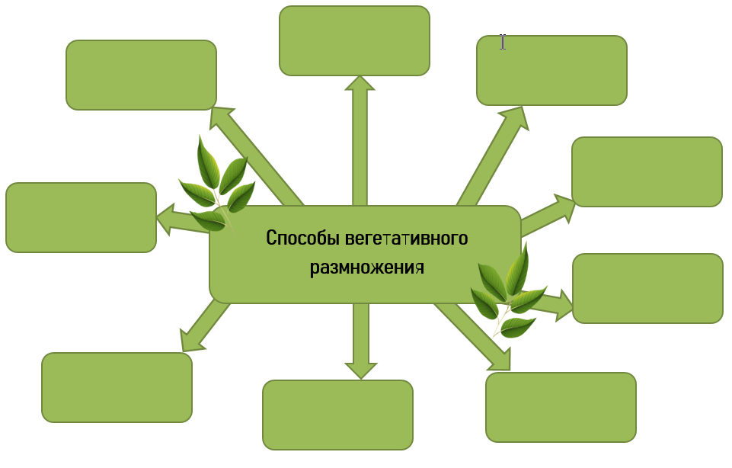

КЛАСТЕР ДЛЯ ЗАПОЛНЕНИЯ
Приложение 4
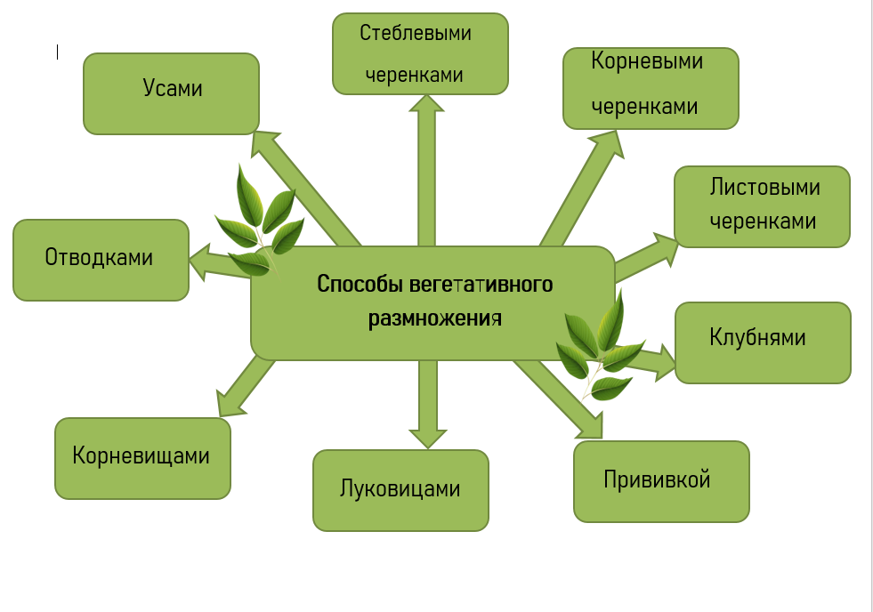
КЛАСТЕР ДЛЯ САМОПРОВЕРКИ
Приложение 5
Рефлексия.

1 Активность | Активно работал | Иногда отвлекался | Совсем на работал
2 Доступность | Всё понял | Не всё понятно | Много чего не понял
3 Комфортность | Понравился урок | Не всё понравилось | Не понравился урок
4 Оцениваю свою работу | 5 | 4 | 3

Приложение 6
Онлайн-инструмент - выборщик случайных имён PhiliApp. QR-код на Колесо фортуны.

